MEGHÍVÓ
Katedra slovenského jazyka a literatúry Segedínskej univerzity a Spolok segedínskych Slovákov srdečne pozýva Vás, Vašu rodinu, priateľov a známych na divadelné predstavenie Slovenského divadla Vertigo, ktoré sa bude konať 11. októbra 2017, o 18.00 hodine v Klube univerzity JATE (Segedín, Námestie Dugonicsa 13).
Vstup na predstavenie je voľný.
Predstavenie podporilo/Az előadást támogatta: Segedínska slovenská samospráva
Vznik predstavenia podporilo/Az előadás létrejöttét támogatta: EMMI

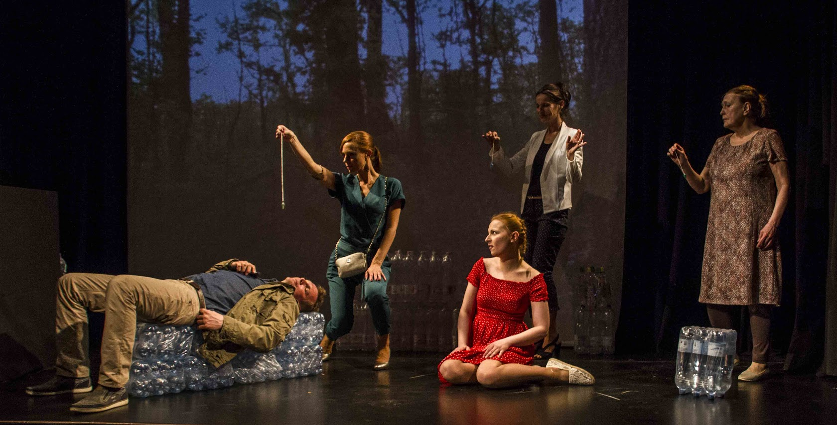

A Szegedi Tudományegyetem JGYPK Szlovák Nyelv és Irodalom Tanszéke és a Szegedi Szlovákok Egyesülete szeretettel meghívja Önt és kedves családját, barátait, ismerőseit egy szlovák nyelvű színházi előadásra.
Ideje: 2017. október 11. 18.00 óra
Helye: JATE Klub ( Szeged, Dugonics tér 13).
A belépés díjtalan.
Az előadást magyarul feliratozzuk.
Slovenské divadlo Vertigo – Vertigo Szlovák Színház
prednesie/bemutatja
Adriana Krúpová:
Zoznamka/Társkereső iroda
Veselohra o partnerstve, o samote, o hľadaní a nájdení - to všetko s jemným nádychom erotiky a s nie príliš jemnou kriminálnou zápletkou.
Vígjáték a párkapcsolatról, a magányról, a keresésről és megtalálásról- s ez mind enyhe erotikával megfűszerezve és egy súlyos bűncselekménnyel párosítva.

Osoby a obsadenie/ Szereposztás
Nela Denisa Dérová
Muž/ Férfi András Nagy
Veve Ágnes Jókai
Čili Viola Thirringová, ArtD.
Klaudia Ági Gubíková
Réžia/ Rendező András Dér

